Utilisation d’ODK pour le contrôle de la durabilité

Installation et démarrage d’ODK avec le modèle de formulaire

- Connectez une tablette Android (par ex : Samsung Tab 4, Lenovo) à Internet ou à votre ordinateur.
- Dans Google Play Store, recherchez l’application « ODK Collect » et téléchargez-la sur votre tablette. Un répertoire nommé odk sera ainsi créé sur votre tablette et comportera trois sous-répertoires :
  - Forms (formulaires) ;
  - Instances (instances) ;
  - Metadata (métadonnées, l’endroit où sont stockés les fichiers complémentaires, tels que les images et données préchargées).
- Ouvrez le fichier .zip « DM_baseline_generic_en_fr_pt », puis copiez le fichier .xml et le répertoire médias dans le dossier « Forms » d’ODK Collect.
- Ouvrez ODK Collect, puis cliquez sur « fill blank form » (remplir un formulaire vierge). Une liste de tous les formulaires stockés sur la tablette s’affiche. Ouvrez le fichier « DM_baseline_generic_en_fr_pt ».
- Vous pouvez modifier la langue du questionnaire depuis le menu situé en haut à droite.
- Une fois le questionnaire complété, cliquez sur « save form and exit » (enregistrer le formulaire et quitter) pour terminer et démarrer l’enquête suivante en cliquant de nouveau sur « fill blank form » (remplir un formulaire vierge).

Remarques :
Lorsque la fenêtre pop-up « Add new Group? » (Ajouter un nouveau groupe ?) s’ouvre, une série de listes s’affichera (par ex. liste des ménages ou liste des moustiquaires). Cliquez sur « add group » (ajouter un groupe) pour ajouter une nouvelle moustiquaire ou un nouveau membre au ménage. Une fois que le dernier membre ou la dernière moustiquaire a été saisi(e), cliquez sur « do not add » (ne pas ajouter) pour revenir au questionnaire principal.

Modification du formulaire et création d’un fichier .xml mis à jour

Vous devrez probablement apporter des changements au modèle de formulaire afin de modifier la marque des moustiquaires, leur origine, etc. Pour ce faire, utilisez le fichier .xls « DM_baseline_generic_en_fr_pt ». Ce fichier Excel possède trois feuilles : la feuille « survey » (enquête), où se trouvent les questions principales ainsi que des enchaînements et calculs et, dans la colonne « label » (libellé), le texte qui s’affiche à l’écran dans les différentes langues ; la feuille « choices » (choix), qui contient les options (valeurs et libellés) des multiples variables (marque, couleur de la moustiquaire, etc.) ; la feuille « settings » (paramètres), qui comporte notamment le nom du formulaire pour lequel DM est paramétré ainsi que sa version, sa date et le numéro du ménage, pour une meilleure identification.

Si des changements sont nécessaires au niveau de la structure (ajout ou suppression de questions), il est recommandé de confier cette tâche à une personne habituée à créer des formulaires ODK.

Une fois les modifications effectuées, enregistrez le fichier Excel sous un nouveau nom (sans oublier de l’indiquer dans « settings »). Le fichier .xls doit maintenant être converti en formulaire .xml. Pour cela, utilisez l’outil XLSForm d’ODK, disponible en ligne à l’adresse http://opendatakit.org/xiframe/ (une version hors connexion pour Windows existe également). Cliquez sur le bouton « browse » (parcourir) et sélectionnez l’emplacement de votre fichier Excel, puis cliquez sur « submit » (soumettre). Une fois la conversion terminée (vous recevrez un message d’erreur détaillé en cas de problème), téléchargez le nouveau fichier .xml puis copiez-le dans le répertoire « Forms » de votre tablette ou téléphone, en vous assurant que le sous-répertoire « Media » porte le même nom que le formulaire.

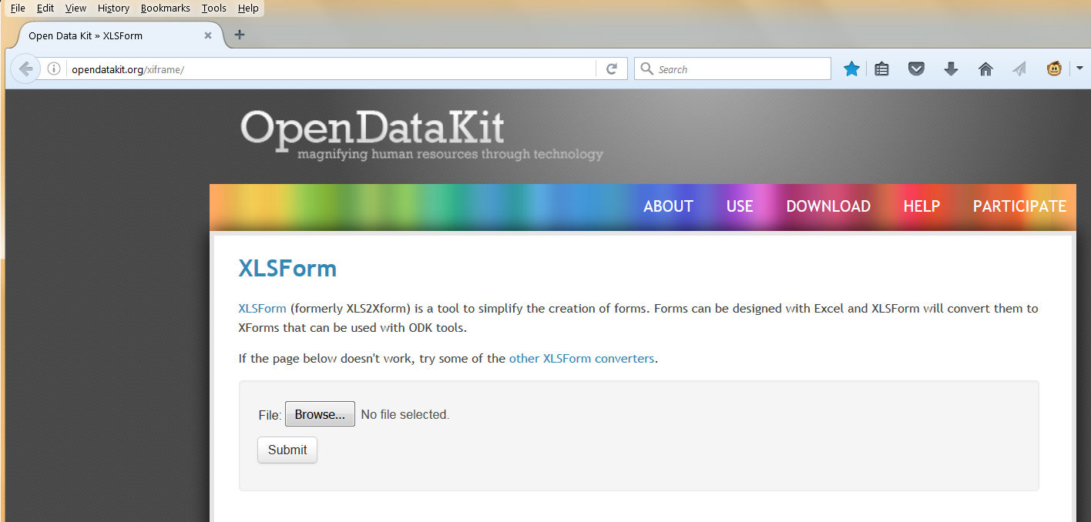

Sécurisation des données sur la tablette et lors du transfert

Lorsque tous les entretiens de la journée avec les ménages sont réalisés, le coordinateur de site copie toutes les données sur son ordinateur portable. Il est conseillé d’utiliser un système où, lors de chaque journée de travail sur le terrain, un répertoire est créé sur le modèle « aaaa_mm_jj », suivi d’un sous-répertoire pour chaque équipe, nommé « team1 » (équipe1), etc. Depuis la tablette ou le téléphone, le répertoire « Instances » contenant les données de la journée est copié puis téléchargé vers une dropbox de structure identique, à laquelle ont uniquement accès le coordinateur et le co-investigateur traitant les données primaires. Le coordinateur envoie ensuite un e-mail en vue d’informer du transfert des données et attend la confirmation, également par e-mail, de la réception et sécurisation de ces données. Ceci implique de vérifier que chaque dossier comporte bien un fichier .xml contenant les données. En effet, il est possible qu’un dossier vide apparaisse si le téléchargement n’a pas pu aboutir en raison d’une mauvaise connexion Internet. Ce n’est qu’à ce moment-ci que les enregistrements sur la tablette sont supprimés afin de libérer de l’espace pour les tâches du jour suivant.

Conversion d’enregistrements en fichiers de données au format .csv

Afin de vérifier les informations quotidiennes et de détecter d’éventuels problèmes, le co-investigateur en charge du traitement des données primaires convertit les données de chaque jour et de chaque équipe en fichiers au format .csv (séparateur : virgule). Il s’assure alors qu’elles sont exhaustives et recherche les erreurs potentielles. Pour ce faire, il utilise l’application ODK Briefcase, qui peut être téléchargée sur le site Internet d’ODK : https://opendatakit.org/downloads/download-info/odk-briefcase/ . Java 7 ou une version supérieure doit être installée sur votre système Mac ou Windows pour exécuter cette application.

Lorsque vous lancez le fichier « ODK Briefcase v.n.n.n. Production.jar » pour la première fois, vous serez invité à créer un nouveau dossier nommé « ODK Briefcase Storage » (Stockage ODK Briefcase) (s’il ne démarre pas quand vous double-cliquez dessus, faites un clic droit > « open » pour l’ouvrir). Il est recommandé de placer ce dossier à proximité de l’endroit où vous stockerez vos données (par ex., dans un dossier ODK sous « Documents »).

Remarque :
Pour « extraire » les données brutes de vos fichiers, ODK Briefcase doit détecter les répertoires « Instances », « Forms » et « Media ». Toutefois, si les fichiers des répertoires « Forms » et « Media » n’ont pas été modifiés, ils pourront être ajoutés par le destinataire. Ainsi, le volume de données devant être transféré sera nettement moindre et conviendra davantage aux zones au sein desquelles la connexion Internet est lente.

Extraction et exportation de données avec ODK Briefcase

Il est recommandé au destinataire d’utiliser la même structure de répertoires que le coordinateur de terrain, soit le jour de l’enquête suivi de « team1 », « team2 », etc. dans le dossier ODK.

- Ouvrez l’application ODK Briefcase

- Trois onglets s’affichent Pull (Extraire), Push (Envoyer) et Export (Exporter). « Pull étant l’onglet par défaut ». S’il n’est pas mis en surbrillance, positionnez-vous sur l’onglet « Pull »
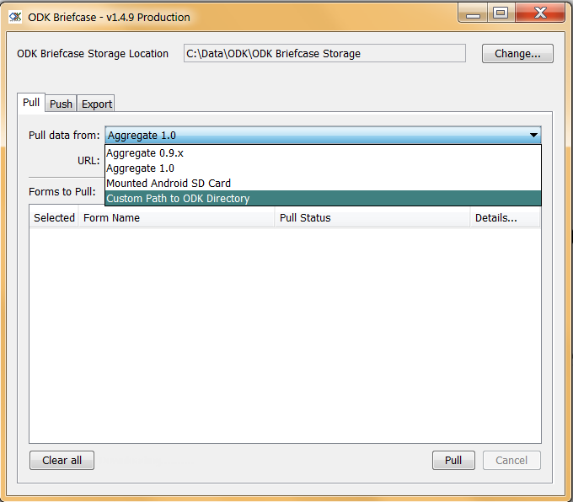

- Sous « Pull data from » (Extraire données depuis), sélectionnez le dernier élément de la liste déroulante « Custom path to ODK directory » (Chemin personnalisé vers répertoire ODK).

- Dans le répertoire ODK, cliquez sur Choose (Choisir) pour sélectionner le chemin vers les données que vous désirez extraire (le répertoire des informations quotidiennes des équipes). Comme indiqué ci-dessous, trois sous-répertoires devraient s’afficher (forms, instances et media).

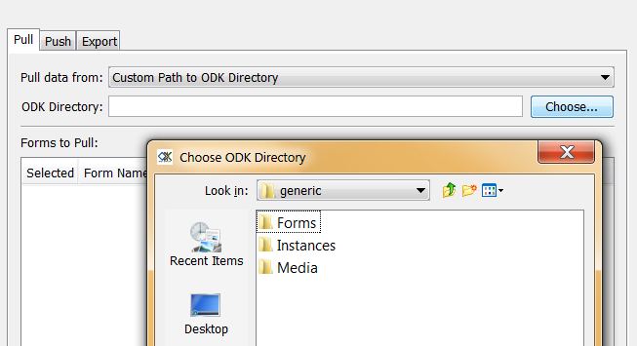

- Les formulaires disponibles s’afficheront dans la fenêtre « Forms to Pull » (Formulaires à extraire). Sélectionnez le formulaire que vous désirez extraire en cochant la case (dans notre exemple « DM_baseline_generic_en_fr_pt ») puis cliquez sur le bouton « Pull » (Extraire) situé en bas.

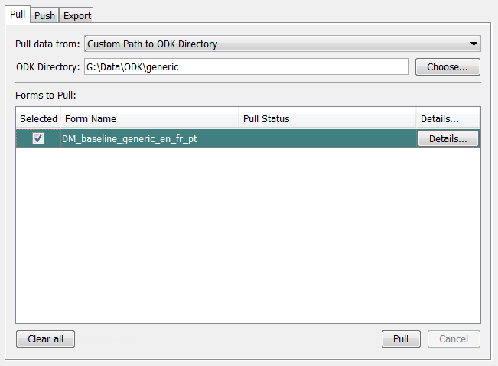

- Les enregistrements seront alors convertis et un message « SUCCESS » (Opération réussie) s’affichera.

- Positionnez-vous maintenant sur l’onglet « Export » puis sélectionnez le fichier que vous désirez exporter dans la liste déroulante du répertoire « Form », dans notre exemple : « DM_baseline_generic_en_fr_pt ».
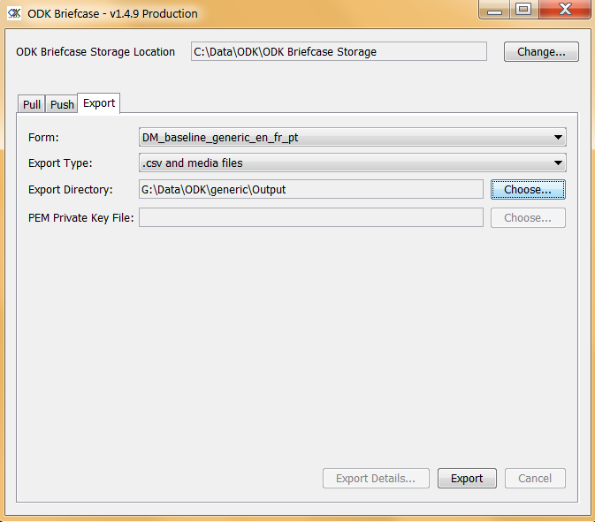

- Sélectionnez ensuite le répertoire d’exportation (il est recommandé d’utiliser le même système de nommage que pour les données brutes, à savoir par jour et par équipe) et cliquez sur le bouton « Export ».

- Quatre fichiers au format .csv sont désormais visibles dans le dossier vers lequel vous avez exporté les données. Il est recommandé de les renommer de la manière suivante :
  - DM_baseline_generic_en_fr_pt.csv = site_jour_équipe_ménage.csv (fichier des ménages)
  - DM_baseline_generic_en_fr_pt_repeat_residents.csv = site_jour_équipe_ind.csv (fichier des membres du ménage)
  - DM_baseline_generic_en_fr_pt_group_repeat_programme_nets.csv = site_jour_équipe_cnet.csv (moustiquaires de cohortes issues de la campagne)
  - DM_baseline_generic_en_fr_pt_group_repeat_no_programme_nets.csv = site_jour_équipe_ncnet.csv (moustiquaires non issues de la campagne)

- Ces fichiers peuvent désormais être ouverts individuellement dans Excel, puis contrôlés afin d’assurer qu’ils soient complets et ne comportent pas d’incohérences, ni erreurs majeures. Les erreurs repérées sont signalées quotidiennement à l’équipe.

Astuce : vérifiez dans le fichier des ménages que chaque ménage possède un identifiant unique ainsi qu’un emplacement GPS et assurez-vous que les questions relatives aux moustiquaires du ménage soient correctement complétées. Vérifiez l’âge des personnes dans le fichier des membres puis, dans celui des moustiquaires issues de la campagne, recherchez la marque et les spécificités de l’exemplaire ainsi que le relevé des quatre chiffres de l’étiquette du code-barres.

- Important : avant l’extraction du prochain lot de données (jour suivant ou équipe suivante), il est essentiel que les enregistrements précédents soient supprimés de l’emplacement de stockage ODK. Accédez au répertoire « ODK briefcase storage » (Stockage ODK Briefcase) puis sélectionnez « Forms » > « DM_baseline_generic_en_fr_pt » > « Instances » et supprimez tous les dossiers contenant les enregistrements précédemment extraits. Dans le cas contraire, ces enregistrements seront ajoutés au prochain lot de données extrait pour le même formulaire !

- La conversion des données est maintenant achevée et les ensembles de données de chaque jour et chaque équipe (ménage, ind, cnet et ncnet) seront par la suite fusionnés en fichiers uniques pour chaque site, dans le cadre des procédures d’analyse et de gestion des données.

